ПАМЯТКА
населению о сигналах оповещения и
действиях по ним при чрезвычайных
ситуациях


ЭТО ДОЛЖЕН ЗНАТЬ КАЖДЫЙ!
Сигналы оповещения гражданской обороны:
1.
Предупредительный сигнал
«ВНИМАНИЕ ВСЕМ!»
(звучание сирен и речевая информация)
2. «ВОЗДУШНАЯ ТРЕВОГА»
3. «ОТБОЙ ВОЗДУШНОЙ ТРЕВОГИ»
4. «РАДИАЦИОННАЯ ОПАСНОСТЬ»
5. «ХИМИЧЕСКАЯ ТРЕВОГА»
ПОМНИТЕ! Действовать по сигналам гражданской обороны нужно быстро, но без суеты и паники. В этих условиях дорога
каждая минута!


ГРАЖДАНСКАЯ ОБОРОНА
Средства индивидуальной защиты
Рис.1- Средства индивидуальной защиты: 1 — респиратор Р-2; 2 — респиратор типа "Лепесток"; 3 — противогаз ГП-5; 4 —
противопыльная тканевая маска ПТМ-1; 5 — ватно-марлевая повязка.
Противогаз, респиратор, йодистый препарат выдаются населению в чрезвычайных ситуациях военного времени:
работающему населению — но месту работы; учащимся, студентам — в учебных заведениях; неработающему населению
(включая детей дошкольного возраста) - в ЖЭУ по месту жительства на пунктах выдачи ул. дом .
Защитные сооружения (убежища, укрытия) обеспечивают надежную защиту людей от оружия массового поражения и
обычных средств поражения.
Каждый из Вас должен точно знать, где расположено защитное сооружение по месту Вашей работы, учебы или жительства,
порядок его занятия и правила нахождения в нем.
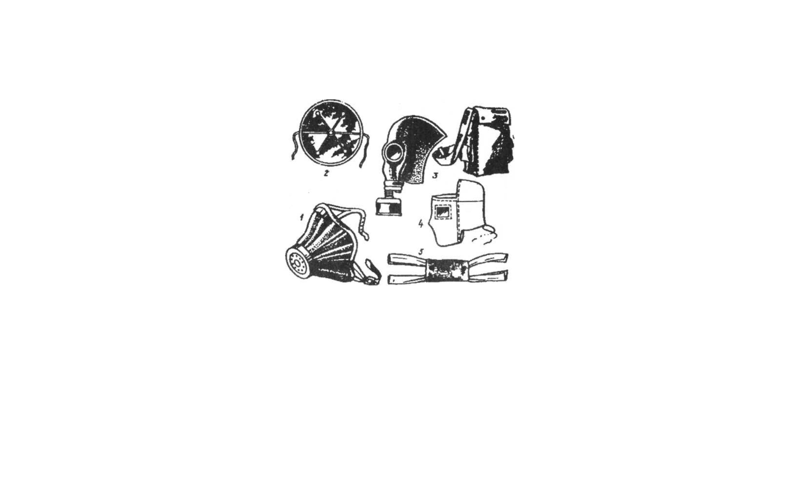

ЭТО ДОЛЖЕН ЗНАТЬ КАЖДЫЙ
ВНИМАНИЕ!
1. Основным способом оповещения населения о чрезвычайной ситуации является передача речевой информации
посредством телевизионного вещания, радиовещания и подвижными средствами оповещения.
2. Перед передачей речевой информации для привлечения внимания населения будут включены сирены, производственные
гудки и другие сигнальные средства, что будет означать подачу предупредительного сигнала «ВНИМАНИЕ ВСЕМ!», по
которому население обязано включить радиотрансляционные и телевизионные приемники для прослушивания экстренного
сообщения, в котором будет сообщено о произошедшей чрезвычайной ситуации и порядке действий населения.
ЭВАКУАЦИЯ - один из способов защиты населения при возникновении чрезвычайной ситуации. Во время маршруты
эвакуации из опасных зон будут дополнительно посредством предупредительного сигнала «ВНИМАНИЕ ВСЕМ!» и передачей
речевой информации.
ЭТО ДОЛЖЕН ЗНАТЬ КАЖДЫЙ!
Сигнал «ВНИМАНИЕ ВСЕМ!» (звучание сирен)
1. Если сигнал застал Вас на рабочем месте:
• прекратить работу, остановить оборудование;
• включить имеющиеся радио и телевизионные приемники,
• прослушать экстренное речевое сообщение;
• действовать в соответствии с полученным сообщением и по указанию


2.
Если сигнал застал вас дома;
• включить имеющиеся радио и телевизионные приемники, прослушать
экстренное речевое сообщение;
• действовать в соответствии с полученным сообщением;
• оповестить соседей.
3.
Если сигнал застал Вас на улице:
• прослушать экстренное речевое сообщение, передаваемое уличными
громкоговорителями или подвижными средствами оповещения;
• действовать в соответствии с переданным сообщением.
УГРОЗА ЗАРАЖЕНИЯ
ХИМИЧЕСКИ-ОПАСНЫМИ ВЕЩЕСТВАМИ
Передается после сигнала «ВНИМАНИЕ ВСЕМ!»
1. Если вы руководитель:
• внимательно прослушать экстренное речевое сообщение;
• записать улицы, микрорайоны, попадающие в зону заражения и места
эвакуации;
• твердо знать, в каком микрорайоне находится ваш объект;
• если объект попадает в зону заражения, оповестить подчиненных н
вывести их из зоны заражения, предварительно обесточив оборудование;
• если объект не попадает в зону заражения, продолжать работу, при этом
внимательно следить за дальнейшими сообщениями.
2.
Если Вы работник организации:
• внимательно прослушать экстренное речевое сообщение;
• если объект попадает в зону заражения, то срочно обесточить
оборудование, взять средства индивидуальной зашиты и в дальнейшем действовать по указанию руководителя;
• если объект не попадает в зону заражения - продолжить работу и внимательно следить за дальнейшими сообщениями.
3.
Находясь дома:


• внимательно прослушать экстренное речевое сообщение;
• записать улицы и микрорайоны, попадающие в зону заражения и места эвакуации;
• твердо знать, в каком микрорайоне Вы живете;
• если улица или микрорайон, в котором вы живете, попадает в зону заражения:
• оповестите соседей;
• отключите нагревательные приборы и газ;
• оденьте детей;
• возьмите документы, деньги, необходимые веши, запас продуктов;
• плотно закройте окна, зашторьте их;
• выключите освещение и закройте квартиру;
• быстро, но без паники, покиньте зону возможного заражения;
• в районе эвакуация действуйте по указанию органов ГО района;
• соблюдайте спокойствие и порядок.
4. Находясь вне дома:
• внимательно прослушать экстренное речевое сообщение через уличные громкоговорители или подвижные пункты
оповещения;
• уточнить, в каком микрорайоне вы находитесь;
• если улица или микрорайон попадает в зону заражения, быстро, но без паники и суеты, уходите из зоны в соответствии с
сообщением или указаниями работников патрульно-постовой службы ОМВД.
ВАРИАНТ ОПОВЕЩЕНИЯ
(ПОСЛЕ ЗВУЧАНИЯ СИРЕН РЕЧЕВАЯ ИНФОРМАЦИЯ ПОВТОРЯЕТСЯ МНОГОКРАТНО)
ВНИМАНИЕ! Говорит оперативный дежурный Службы по чрезвычайным ситуациям и пожарной безопасности
района.
ГРАЖДАНЕ! Произошла авария на заводе с разливом аварийно химически опасного вещества ______________!
Облако зараженного воздуха распространяется в направлении города. В зону химического заражения попадают жители и


организации, находящиеся по улицам ________________________________________________________
Жителям и работникам организаций улиц ____________________________
находящихся в зданиях произвести герметизацию своих квартир и помещений.
Населению этих улиц немедленно покинуть жилые помещения, здания учреждений, организаций
безопасные районы города ________________________________.
и
выйти
в
В дальнейшем действовать в соответствии с указаниями Управления по чрезвычайным ситуациям и пожарной
безопасности города.
УГРОЗА РАДИОАКТИВНОГО ЗАРАЖЕНИЯ
Передается после сигнала «ВНИМАНИЕ ВСЕМ!»
Многократно повторяется «ВНИМАНИЕ ! ВНИМАНИЕ !
ГРАЖДАНЕ ! РАДИАЦИОННАЯ ОПАСНОСТЬ !»
Радиационная авария - это нарушение правил безопасной
эксплуатации
ядерно-энергетической
установки, оборудования или устройства, при котором произошел выход радиоактивных продуктов или
ионизирующего излучения за предусмотренные проектом пределы их безопасной эксплуатации, приводящий
к облучению населения и загрязнению окружающей среды.
Основными поражающими факторами радиационных аварий являются радиационное воздействие и радиоактивное
загрязнение. Аварии могут сопровождаться взрывами и пожарами.
1.
Услышав сигнал, наденьте респиратор, противопыльную тканевую маску, ватно-марлевую повязку или подручные
изделия из ткани, смоченные водой, а при наличии - противогаз. Возьмите запас продуктов, воды, предметы первой
необходимости и идите в защитное сооружение по месту работы или жительства.
ПОМНИТЕ! защитой от радиоактивного заражения могут служить каменные постройки и подвалы.
2. Если вы укрываетесь в доме (квартире) или на производстве, не теряйте времени, приступайте к герметизации


помещения. Окна и двери занавесьте плотной тканью и не подходите к ним без необходимости, заделайте все имеющиеся щели,
чтобы исключить проникновение радиоактивной пыли.
3. Если вы находитесь на зараженной местности или Вам предстоит преодолеть участок заражения, необходимо принять
средство № 1 из аптечки индивидуальной - АИ -2, согласно инструкции, вложенной в аптечку.
4. Выход из защищенного сооружения разрешается только по распоряжению органов ГО.
Для предупреждения или ослабления воздействия радиоактивных веществ:
1. Выходите из помещения только в случае необходимости на короткое время, используя при этом респиратор,
плащ, резиновые сапоги и перчатки;
2. На открытой местности не раздевайтесь, не садитесь на землю, не курите, исключите купание в открытых
водоемах и сбор лестных ягод, грибов;
3.Территорию возле дома периодически увлажняйте, а в помещении ежедневно проводите тщательную влажную уборку с
применением моющих средств;
4.Перед входом в помещение вымойте обувь, вытряхните и почистите влажной щеткой верхнюю одежду;
5.Воду употребляйте только из проверенных источников, а продукты питания приобретайте в магазинах
6.Тщательно
пищевой соды.
мойте
перед
едой
руки
и
полощите
рот
0,5%-ым
раствором
ХИМИЧЕСКАЯ ТРЕВОГА
Передается после сигнала «ВНИМАНИЕ ВСЕМ!» коротким содержанием:
«ВНИМАНИЕ ! ВНИМАНИЕ ! ГРАЖДАНЕ ! ХИМИЧЕСКАЯ ТРЕВОГА»
Химическая авария - нарушение технологических
процессов
на
производстве,
повреждение
трубопроводов,
емкостей, хранилищ, транспортных средств, приводящее к выбросу
аварийно химически опасных веществ (АХОВ) в атмосферу в количествах, представляющих
опасность для жизни и здоровья людей, функционирования биосферы, Крупными запасами АХОВ, главным образом хлора,
аммиака, азотной кислоты, сернистой кислоты и других веществ, располагают заводы, хладокомбинаты, овощебазы и
водопроводные станции. Опасность химической аварии для людей и животных заключается в нарушении нормальной
жизнедеятельности организма и возможности отдаленных генетических следствий, а при определенных обстоятельствах — в


летальном исходе при попадании АХОВ в организм через органы дыхания, кожу, слизистые оболочки, раны и вместе с пищей.
Химическая авария может сопровождаться взрывами и пожарами.
Как действовать при химической аварии
1. Услышав сигналы, включите радиоприемник и телевизор для получения достоверной информации
об аварии и рекомендуемых действиях.
2. Наденьте противогаз, а при его отсутствии - ватно- марлевую повязку или подручные изделия из ткани,
смоченные в воде, 2-5%-ном растворе пищевой соды (для защиты от хлора), 2%-ном растворе лимонной или
уксусной кислоты (для защиты от аммиака), средства защиты кожи, возьмите документы, запас продуктов и воды.
3. Оповестите соседей, и выходите из зоны заражения, следуя перпендикулярно направлению ветра.
4.
• загерметизируйте окна, двери, вентиляционные отверстия и дымоходы, имеющиеся в них щели заклейте бумагой
или скотчем;
• окажите помощь больным и престарелым.
При невозможности покинуть зону заражения:
ХЛОР - АВАРИЙНО ХИМИЧЕСКИ ОПАСНОЕ ВЕЩЕСТВО
Это газ зеленовато-желтого цвета с резким удушающим запахом. Тяжелее воздуха. При испарении и соединении с
водяными порами в воздухе стелется над землей в виде тумана зеленовато-белого цвета. Может проникать в нижние этажи и
подвальные помещения зданий. При выходе в атмосферу из неисправных емкостей ДЫМИТ. Пары хлора сильно раздражают
органы дыхания, глаза и кожу.
ПРИЗНАКИ ОТРАВЛЕНИЯ:
1. Резкая боль в груди, сухой кашель, рвота;
2. Нарушение координации движения;
3. Одышка, резь в глазах, слезотечение.
Возможен СМЕРТЕЛЬНЫЙ ИСХОД при вдыхании высоких концентраций.


СРЕДСТВА ИНДИВИДУАЛЬНОЙ ЗАЩИТЫ
1. Гражданские противогазы всех типов (ГП-5, ГП-7 с дополнительными патронами ДПГ-1, ДПГ-3 -на 40мин.)
2. Ватно-марлевая повязка или подручные изделия из ткани, предварительно смоченные водой или 2-5 % раствором
пищевой соды.
ОКАЗАНИЕ МЕДИЦИНСКОЙ ПОМОЩИ
1. Немедленно на пострадавшего надеть противогаз или ватно-марлевую повязку, смоченную водой или 2-5 % раствором
пищевой соды:
2. Исключите любые физические нагрузки;
3. При выходе из зоны заражения, промойте глаза и открытые участки тела водой;
4. Дайте обильное теплое питье (чай, молоко и т.п.)
5. Обратитесь за помощью к медицинским работникам;
6. При остановке дыхания сделайте искусственное дыхание;
7. Выйдя из зоны заражения:
-снять верхнюю одежду и оставить ее на улице;
-принять душ, умыться с мылом, тщательно промыть глаза и рот
При авариях на железнодорожных и автомобильных магистралях, связанных с транспортировкой АХОВ, опасная зона
устанавливается в радиусе 200 м от места аварии. Приближаться к этой зоне и входить в нее категорически запрещено.
ПОМНИТЕ! Не укрывайтесь на первых этажах зданий, в подвалах и полуподвалах.
АММИАК - АВАРИЙНО ХИМИЧЕСКИ ОПАСНОЕ ВЕЩЕСТВО
Это бесцветный газ с резким запахом. Хорошо растворим в воде. При выходе в атмосферу из неисправных емкостей
ДЫМИТ. Огнеопасен, горюч. Опасен при вдыхании. При высоких концентрациях возможен СМЕРТЕЛЬНЫЙ ИСХОД. Пары
сильно раздражают органы дыхания, глаза и кожу.

ПРИЗНАКИ ОТРАВЛЕНИЯ
1. Учащенное сердцебиение;
2. Насморк и кашель, резь в глазах, слезотечение, затруднение дыхания;
3. При тяжелом отравлении; тошнота
движений, бредовое состояние.
и
нарушение
водой
координации
СРЕДСТВА ИНДИВИДУАЛЬНОЙ ЗАЩИТЫ
1. Промышленный противогаз марки КД;
2. Ватно-марлевая повязка,
раствором лимонной или уксусной кислоты:
предварительно
смоченная
или
2
%
3. Противогазу ГП-7 нужен дополнительный патрон ДПГ-1 или ДПГ-3.
4. Лучшая защита - экстренная эвакуация!
ОКАЗАНИЕ МЕДИЦИНСКОЙ ПОМОЩИ
1. Немедленно на пострадавшего надеть противогаз или ватно-марлевую повязку, смоченную водой или 2% раствором
лимонной или уксусной кислоты и вывести его из зоны заражения;
2. Предоставить тепло и покой;
3. Кожные покровы, глаза, нос, рот - обильно промыть водой;
4.
В глаза закапать 2-3 капли 30 % раствора альбуцида, в нос – оливковое масло.
Делать искусственное дыхание - ЗАПРЕЩАЕТСЯ!
КАК ДЕЙСТВОВАТЬ ПРИ ЭВАКУАЦИИ
1. Приготовьте средства индивидуальной зашиты, в том числе подручные (накидки, плащи из пленки, резиновые сапоги,
перчатки).
2. Сложите в чемодан одежду и обувь по сезону, однодневный запас продуктов, нижнее белье, документы,

деньги
и
оберните
чемодан полиэтиленовой пленкой.
3. Покидая квартиру, дом отключите все электрические и газовые приборы.
4. При посадке на транспорт или формировании пешей колонны зарегистрируйтесь
у
представителя
администрации
объекта, неработающее население
-
в
администрации жилищного органа (ЖЭУ)
Прибыв в безопасный район, примите душ, и смените белье и обувь на незараженную одежду.
АВАРИИ С УТЕЧКОЙ ГАЗА
Наиболее опасными природными газами являются метан (городской магистральный газ) и сжиженный
нефтяной газ (в баллонах), используемые в быту. При утечке они вызывают удушье, отравление и способны
привести к взрыву. Доверяйте проверку и ремонт газового оборудования только квалифицированному
специалисту. В ходе приготовления пищи следите затем, чтобы кипящие жидкости не залили огонь и не стали
причиной утечки газа. Регулярно чистите горелки, так как их засоренность может стать причиной беды.
Как действовать при утечке газа
Почувствовав в помещении запах газа, немедленно перекройте его подачу к плите. При этом не курите, не зажигайте
спичек, не включайте свет и электроприборы (лучше всего обесточить всю квартиру, отключив электропитание на
распределительном щитке), чтобы искра не смогла воспламенить накопившийся в квартире газ и вызвать взрыв.
Основательно проветрите всю квартиру, открыв все двери и окна. Покиньте помещение и не заходите в него до
исчезновения запаха газа.
Если запах газа не исчезает, срочно вызовите аварийную газовую службу по тел. 04, работающую круглосуточно.
ПРИЗНАКИ ОТРАВЛЕНИЯ
• головная боль, головокружение, оглушенное состояние;
• тошнота, рвота;
• резкая мышечная слабость
• затемнение сознания, потеря сознания, кома.


ОКАЗАНИЕ МЕДИЦИНСКОЙ ПОМОЩИ
• вынести пострадавшего на свежий воздух и положить так, чтобы голова находилась выше ног;
• вызвать «скорую помощь» по тел. 03;
• уложить, подстелив одеяло, одежду;
• голову повернуть набок;
• освободить шею и грудную клетку от стесняющей одежды;
• поднести к носу нашатырный спирт;
• при возможности провести ингаляцию кислородом;
• при необходимости сделать искусственное дыхание и непрямой массаж сердца.
Искусственное дыхание проводить через смоченную водой марлевую салфетку или носовой плато
БЕЗОПАСНОСТЬ НА ВОДЕ
Меры по предупреждению экстремальных ситуаций на воде
◻
◻
◻
◻
◻
◻
не купайтесь и тем более не ныряйте в незнакомых местах и не заплывайте за буйки;
не уплывайте на надувных матрасах или камерах далеко от берега;
обязательно научите плавать Вашего ребенка;
лед может быть непрочным около стока вод (например, с фермы или фабрики);
лед всегда тоньше под слоем снега, в тех местах, где быстрое течение, где
бьют ключи или в реку впадает ручей;
◻
около берега лед может неплотно соединяться с берегом;
◻
ни в коем случае не проверяйте прочность льда ударом ноги.
Как действовать при проваливании под лед
1. Удерживайтесь от погружения с головой, широко раскинув руки.
2.Выбирайтесь на лед, наползая грудью и поочередно вытаскивая на поверхность нога.


Оказывая помощь, приближайтесь к полынье ползком, широко раскинув руки. Положите под себя лыжи, доску, фанеру. За
3-4 метра до полыньи бросьте пострадавшему спасательные средства: лестницу, веревку, спасательный шест, связанные ремни
или шарфы, доски и т.д.
ОКАЗАНИЕ МЕДИЦИНСКОЙ ПОМОЩИ
1. Используйте для спасения лодку, веревку, спасательный круг или подручные средства.
2. Если пострадавший не контролирует свои действия, то, подплыв к утопающему сзади, возьмите за волосы или подмышки,
переверните
лицом вверх и, не позволяя себя захватить, плывите к берегу.
3. На берегу:
◻ положите
пострадавшего
животом
на
согнутое колено;
◻ проведите очистку от слизи, слюны носовой
◻ путем сдавливания грудной клетки удалите воду,
полости и носоглотки;
попавшую в дыхательные пути.
4. После этого пострадавшего уложите на спину и при отсутствии дыхания или сердечной деятельности проведите искусственное
дыхание и непрямой массаж сердца.
ПОМНИТЕ! Паралич дыхательного центра наступает через 4-6 минут после погружения под воду, а сердечная
деятельность может сохраняться до 15 минут. Поэтому мероприятия первой помощи должны выполняться быстро!
ПОЖАР В ДОМЕ
Пожар - это огонь, вышедший из-под контроля и приводящий к повреждению или уничтожению материальных ценностей,
увечью или гибели людей.
Как действовать, чтобы предотвратить пожар
◻
◻
◻
◻
◻
обучите детей обращаться с огнем, а взрослых членов семьи простейшим способам тушения пожара;
приобретите бытовой огнетушитель и храните его в доступном месте;
никогда не курите в постели;
не оставляйте без присмотра электробытовые приборы;
не разогревайте лаки и краски на газовой плите и не сушите белье над газовой плитой;
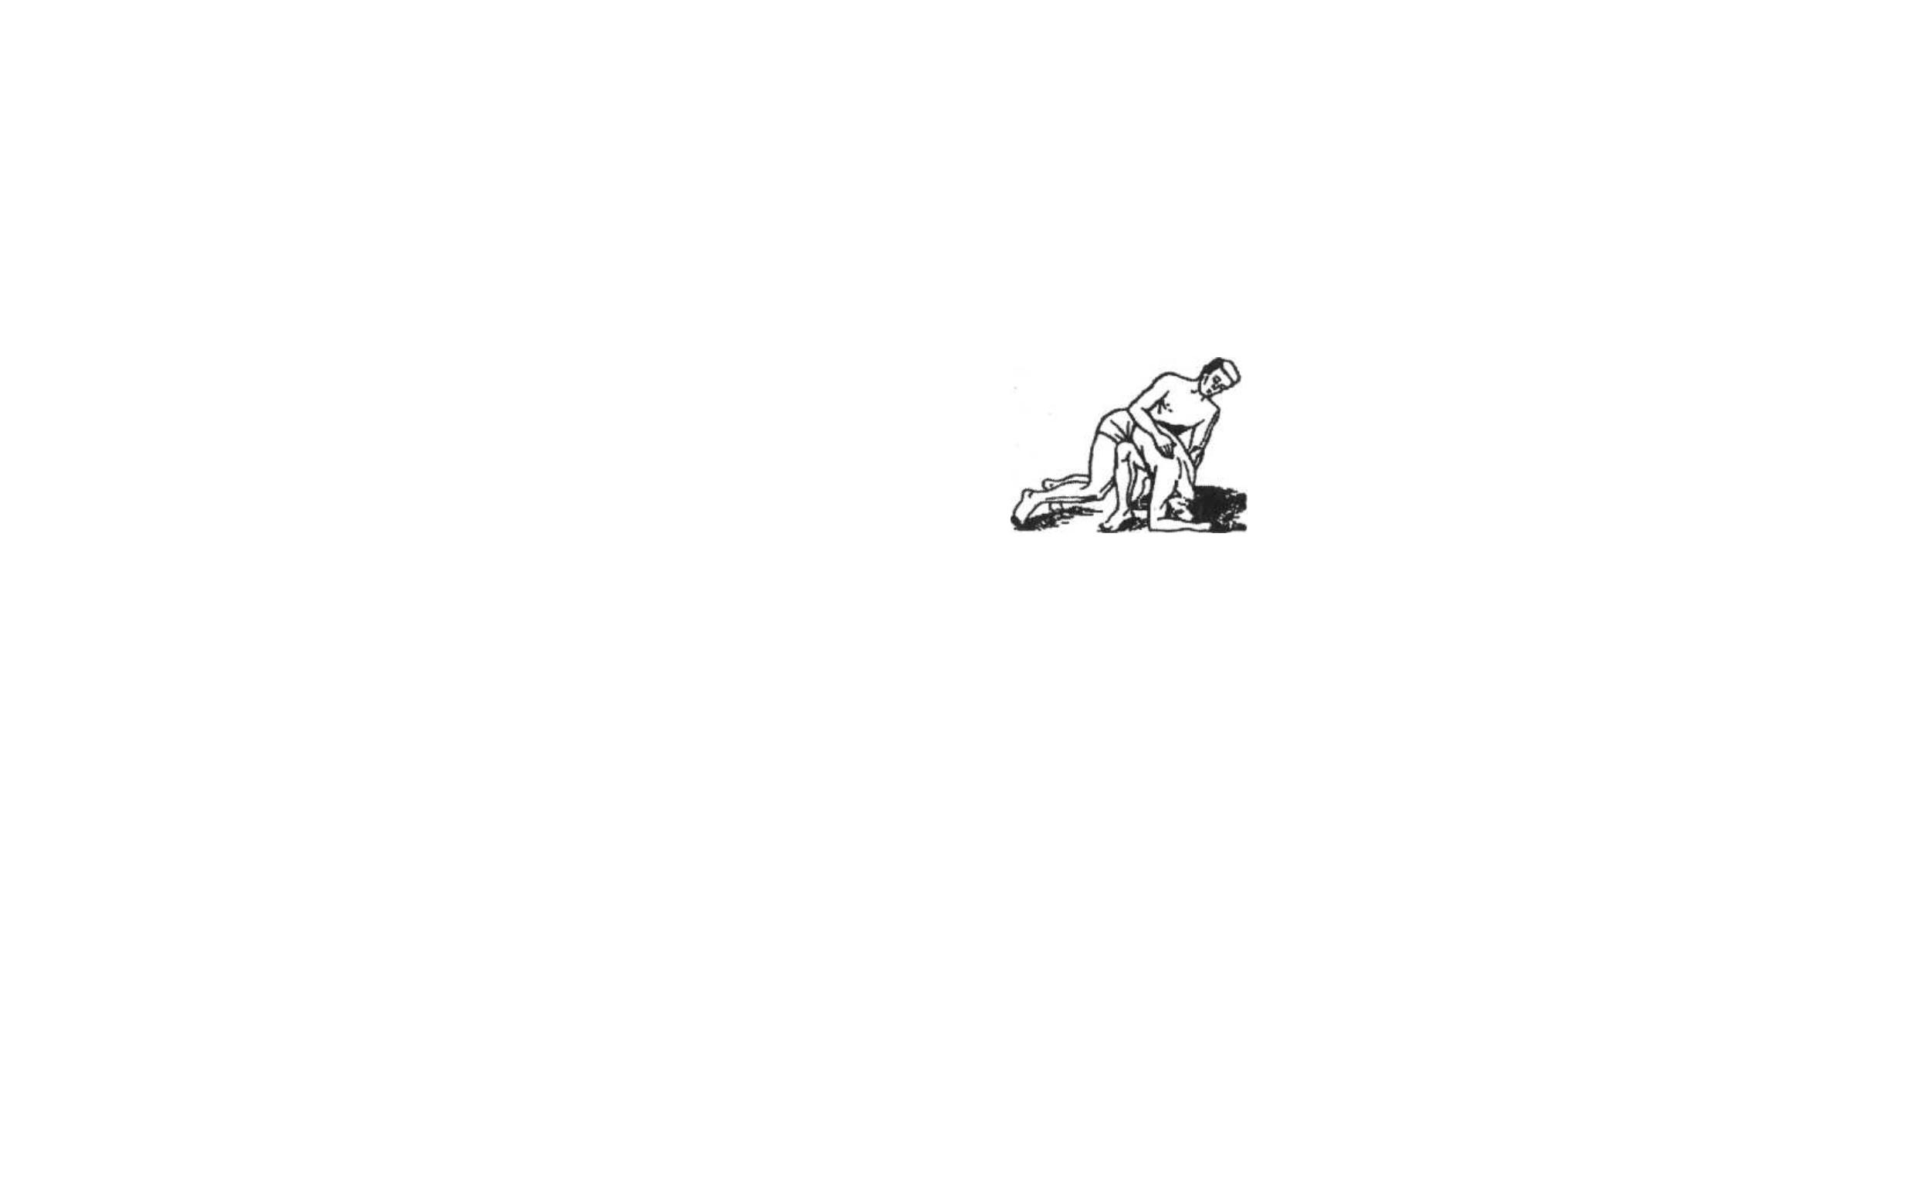

◻
◻
◻
◻
при обращении с фейерверками, хлопушками и свечами будьте предельно осторожными;
избегайте захламления путей возможной эвакуации;
в одну розетку не вставляйте более двух вилок;
не ставьте телевизор в стенку или под книжную полку, а также ближе 70- 100 см от штор.
Как действовать при пожаре
ПОМНИТЕ! При пожаре не открывайте окна, так как с поступлением кислорода огонь вспыхнет сильнее.
• уведите из опасной зоны детей и престарелых;
• вызовите пожарных потел.01;
• выключите электричество, перекройте газ;
• залейте очаг пожара водой;
• передвигайтесь в задымленном помещении ползком или пригнувшись, закрыв нос и рот мокрой тряпкой;
• в случае возгорания жира на сковороде накройте ее большой тарелкой, но не тряпкой.
• при возгорании одежды на человеке немедленно повалите горящего, облейте его водой или накройте ковриком,
курткой или пальто;
• при пожаре в здании не пытайтесь использовать для эвакуации лифт, который может остановиться в любой момент;
• при невозможности самостоятельной эвакуации обозначьте свое местоположение, свесив из окна белую
простыню;
• если к спасению один путь — окно, бросьте вниз матрасы, подушки, ковры, сократите высоту прыжка, используя
привязанные к батареям шторы (простыни);
ПОЖАРЫ В ЛЕСАХ И НА ТОРФЯНИКАХ
Наиболее часто в лесных массивах возникают низовые пожары, при которых выгорают лесная подстилка, подрост
и подлесок, валежник, корневища деревьев и т.п. В засушливый период при ветре могут возникать Л..™; верховые
пожары, при которых огонь распространяется также и по кронам деревьев, преимущественно хвойных пород. При
горении торфа и корней растений могут возникать подземные пожары. Над горящими торфяниками возможно
образование "столбчатых завихрений" горячей золы и горящей торфяной пыли, которые при сильном ветре могут


переноситься на большие расстояния и вызывать новые загорания или ожоги у людей и животных.
Если Вы оказались вблизи очага пожара в лесу
• предупредите людей о необходимости выхода из опасной зоны:
• сообщите о месте, размерах и характере пожара в противопожарную службу по телефону 01 или по сотовому телефону
112;
• выходите из опасной зоны быстро, перпендикулярно к направлению движения огня, используя открытые пространства;
• вал низового огня лучше преодолевать против ветра, укрыв голову и лицо одеждой; при этом следует учесть ширину
распространения низового огня и трезво оценить возможность преодоления Вами этой полосы
• если невозможно уйти от пожара, войдите в водоем или накройтесь мокрой одеждой;
• выйдя на открытое пространство, дышите воздухом возле земли - там он менее задымлен, рот и нос при этом прикройте
ватно-марлевой повязкой или тряпкой;
• пламя небольших низовых пожаров можно сбивать, захлестывая его ветками лиственных пород, запивая водой,
забрасывая влажным фунтом, затаптывая ногами.
• при тушений торфяного пожара учитывайте, что в зоне горения могут образовываться глубокие воронки, поэтому
передвигаться следует осторожно, предварительно проверив шестом глубину выгоревшего слоя.
ОКАЗАНИЕ МЕДИЦИНСКОЙ ПОМОЩИ ПРИ ОЖОГАХ
• при возгорании одежды на человеке немедленно повалите горящего, облейте водой, засыпьте снегом, песком, сырой
землей и накройте одеялом, курткой, брезентом и т.п.;
• при возможности введите обезболивающие средства;
• снимите (срежьте) с пораженных участков тела пострадавшего одежду;
• наложите на обожженные поверхности стерильную повязку (при помощи бинта, чистого полотенца, носового платка и
др.);
• при необходимости проведите искусственное дыхание и непрямой массаж сердца.

ТЕРРОРИСТИЧЕСКИЙ АКТ
Основные меры предосторожности
• не трогайте в автобусе, вагоне поезда (метро), подъезде дома или на улице бесхозные пакеты и не подпускайте к ним
других;
• сообщите о находке в милицию по тел. 02;
• в присутствии террористов не выражайте свое неудовольствие, воздержитесь от резких движений, крика и стонов;
• при угрозе применения террористами оружия ложитесь на живот, защищая голову руками, дальше от окон,
застекленных дверей, проходов, лестниц;
• примите меры по спасению детей, в случае перестрелки прикройте их своим телом;
• в случае ранения двигайтесь как можно меньше - это уменьшит кровопотерю;
• будьте внимательны, используйте любую возможность для спасения;
• если произошел взрыв — примите меры к недопущению пожара и паники, окажите первую медицинскую помощь
пострадавшим;
• постарайтесь запомнить приметы подозрительных людей и сообщите их прибывшим сотрудникам спецслужб.
ПОМНИТЕ! Правильные и грамотные действия помогут сохранить Вашу жизнь и жизнь близких Вам людей.
При обнаружении взрывоопасного предмета
КАТЕГОРИЧЕСКИ ЗАПРЕЩАЕТСЯ
• сдвигать с места, брать в руки, перекладывать взрывоопасные предметы с места на место и т.п.;
• бить по корпусу боеприпаса другими предметами;
• собирать и сдавать в качестве металлолома;
• помещать боеприпасы в огонь, закапывать в землю и бросать в водоемы;
• обрывать или тянуть отходящие от предмета проволочки или провода;
• предпринимать попытки самостоятельно обезвредить взрывные устройства.
Как действовать при подозрении на возможный
террористический акт с применением биологического оружия

Представляет опасность заражения корреспонденцией
• полученной от адресата, которого не знаешь;
• без обратного адреса и без штемпеля отправления:
• из другого государства
Такую корреспонденцию руками не трогать, завернуть в целлофан и вызвать представителей УВД (тел. 02) или позвонить
в единую службу спасения 112.
ГОЛОЛЕД
Обычно гололед наблюдается при температуре воздуха от 0°С до - 3°С. Корка намерзшего льда может достигать нескольких
сантиметров.
Как подготовится к гололеду
Подготовьте малоскользящую обувь, прикрепите на
каблуки металлические набойки или поролон, а на сухую подошву
изоляционную ленту, можете натереть подошвы песком (наждачной
наклейте лейкопластырь или
бумагой).
Как действовать во время гололеда
◻передвигайтесь осторожно, не торопясь, наступая на всю подошву:
◻ноги должны быть слегка расслаблены, руки свободны;
◻пожилым людям рекомендуется использовать трость
с
резиновым наконечником или специальную палку с
заостренными шипами;
◻если Вы поскользнулись, присядьте, чтобы снизить высоту падения:
◻в момент падения постарайтесь сгруппироваться, и, перекатившись смягчить удар о землю.
МОЛНИЯ
Молниевой разряд характеризуется большими токами, а
его температура доходит до 300 000 °С.
Прямое попадание молнии для человека обычно


заканчивается смертельным исходом.
Молния поразит в первую очередь высокий предмет (мачту, дерево и т.п.).
ПОМНИТЕ! Молния опасна тогда, когда вслед за вспышкой следует раскат грома.
Как действовать во время грозы
• не разговаривайте по телефону: молния иногда попадает в натянутые между столбами провода;
• не подходите близко к электропроводке, молниеотводу, водостокам с крыш, антенне, не стойте рядом с окном;
• по возможности выключите телевизор, радио и другие электробытовые приборы;
• если Вы находитесь в лесу, то укройтесь па низкорослом участке леса. Не укрывайтесь вблизи высоких деревьев,
особенно сосен, дубов и тополей.
• при нахождении в водоеме выйдите из воды, отойдите от берега;
• и поле или при отсутствии укрытия (здания) не ложитесь на землю, а сядьте на корточки в естественном углублении,
обхватив ноги руками;
• если грозовой фронт настиг Вас во время занятий спортом, то немедленно прекратите их;
• металлические предметы (мотоцикл, велосипед, и т.д.) положите в строну, отойдите от них на 20-30 м;
• в автомобиле, не покидайте его, при этом закройте окна и опустите антенну радиоприемника.
ОКАЗАНИЕ ПЕРВОЙ МЕДИЦИНСКОЙ ПОМОЩИ
ПРИ ОБМОРОЖЕНИИ
• в отапливаемом помещении согрейте обмороженную часть тела, растерев сухой мягкой тканью;
• поместите обмороженную часть тела в теплую воду и постепенно доведите температуру воды до 40-45 °С;
• когда чувствительность восстановится, вытрите насухо, наденьте теплые вещи;
• не растирайте обмороженные участки кожи снегом!
ИСКУССТВЕННОЕ ДЫХАНИЕ
• пострадавшего положить на горизонтальную поверхность;
• очистить рот и глотку пострадавшего от слюны, слизи, земли и других посторонних предметов, если челюсти плотно сжаты

раздвинуть их;
• запрокинуть голову пострадавшего назад, положив одну руку на лоб, а другую на затылок;
• сделать глубокий вдох, нагнувшись к пострадавшему, герметизировать своими губами область его рта и сделать выдох. Выдох
должен длиться около 1 секунды и способствовать подъему грудной клетки пострадавшего. При этом ноздри
пострадавшего должны быть закрыты, а рот накрыт марлей или носовым
искусственного дыхания- 16-18 раз в минуту;
платком, из соображений гигиены; частота
• периодически освобождать
подложечную область.
желудок
пострадавшего
от
воздуха, надавливая на
НЕПРЯМОЙ МАССАЖ СЕРДЦА
Признаки внезапной остановки сердца — потеря сознания,
прекращение дыхания или появление редких судорожных вдохов,
резкая бледность, исчезновение пульса,
расширение зрачков.
Механизм наружного массажа сердца заключается в следующем: при резком толчкообразном надавливании на грудную
клетку происходит смешение ее на 3-5 см, этому способствует расслабление мышц у пострадавшего, находящегося в состоянии
агонии. При проведении наружного массажа сердца пострадавшего укладывают на спину, на ровную и твердую поверхность
(пол, стол, землю и т.п.). расстегивают ремень и ворот одежды. Оказывающий помощь, стоя с левой стороны, накладывает
ладонь кисти на нижнюю треть грудины, вторую ладонь кладет крестообразно сверху и производит сильное дозированное
давление по направлению к позвоночнику. Надавливания производят в виде толчков, не менее 60 в 1 мин. У детей массаж
производят одной рукой, а у грудных и новорожденных -кончиками указательного и среднего пальцев, с частотой 100 толчков в
мин. Смешение грудины у детей должно производиться в пределах 1,5-2 см.
ПОМНИТЕ! Эффективность непрямого массажа сердца обеспечивается только в сочетании с искусственным
дыханием.
ПОМНИТЕ!
Основной способ защиты от аварийно химически опасных веществ - эвакуация в районы, не попадающие в зону
заражения.
ПОМНИТЕ!
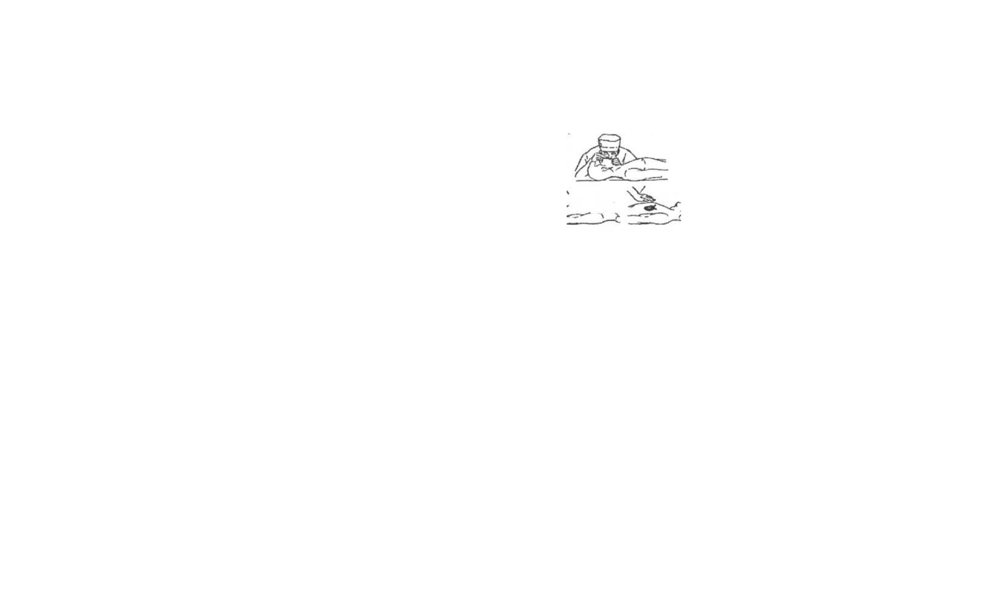

Что при аварии с выбросом аварийно химически опасных веществ, Вы располагаете весьма ограниченным
временем.
В ТО ЖЕ ВРЕМЯ
При знании, быстром и точном выполнении своих действий, Ваша жизнь и жизнь Ваших близких будет вне
опасности.
ПОТОМУ ЧТО
Ширина зоны заражения составит от десятков метров в начале, до сотен метров в конце следа облака,
ПОЭТОМУ
Время выхода из зоны заражения составит от 5 до 20 минут, что вполне обеспечит Вашу безопасность.
ПОМНИТЕ!
Ваша жизнь и жизнь Ваших детей
в экстренных условиях - в Ваших руках!
Не забывайте больных и престарелых людей!
Помогите им!


